危险废弃物焚烧余热锅炉
锅炉容量：2 ～ 35 蒸吨
设计热效率：50-55%
应用范围：危险废弃物、医疗废物余热发电、集中供暖
适用燃料：危废焚烧烟气
产品介绍：郑锅开发的危废余热锅炉、医废余热锅炉主要有水管式和烟管式两大类。根据垃圾处理工艺的特点，余热锅炉在对防止二噁英类有害物质生成方面有极其重要的作用，同时余热锅炉对垃圾焚化烟气有很好的适应性。本系列产品已经获得国家专利授权：ZL200720089181.5。

性能优势：
》》全膜式水冷壁结构：传热效率高、密封性能好，解决了传统锅炉漏风量大、散热损失高、系统能耗高等缺点。
》》全自动激波吹灰器：具有专利技术支持，有效降低飞灰对锅炉受热面的污染，从而最大限度的延长了锅炉寿命，保证了锅炉效率，解决了传统锅炉靠震打清灰或蒸汽吹灰易造成受压件损坏、磨损等缺点。
》》惯性分离原理：锅炉采用惯性分离原理实现炉内两级气、固分离，解决了传统锅炉仅靠飞灰自然沉降，除尘效率低下，污染严重等缺点。
》》密闭式出灰装置：锅炉落灰斗下部采用密闭式出灰装置，实现烟气侧封闭和全自动清灰，解决了传统锅炉靠人工清灰效率低、劳动强度大等缺点。

技术参数：
危险废弃物焚烧余热锅炉:
型号规格 | 额定蒸发量(t/h) | 额定蒸汽压力(MPa) | 额定蒸汽温度(℃) | 给水温度(℃) | 设计燃料 | 出厂方式
QC8.4/1137-3-1.27 | 3 | 1.27 | 194 | 104 | 危废焚烧  烟气余热 | 散装
Q17/1050-4.7-2.0/350 | 4.7 | 2 | 350 | 105 | 危废焚烧  烟气余热 | 散装
QC19/850-5-1.0/300 | 5 | 1 | 300 | 20 | 危废焚烧  烟气余热 | 散装
QC19/850-6-1.0 | 6 | 1 | 184 | 20 | 危废焚烧  烟气余热 | 散装
QC20.4/1130-7-1.6 | 7.5 | 1.6 | 204.3 | 104 | 危废焚烧  烟气余热 | 散装
Q23.6/1100-7.9-2.4/350 | 7.9 | 2.4 | 350 | 104 | 危废焚烧  烟气余热 | 散装
Q14/1100-8-1.25 | 8 | 1.25 | 194 | 104 | 危废焚烧  烟气余热 | 散装
QC20.4/1130-8-1.25 | 8.6 | 1.25 | 194 | 104 | 危废焚烧  烟气余热 | 散装
注：技术参数如有变动，恕不另行通知。Any change of technical data shall not be advised additionally.
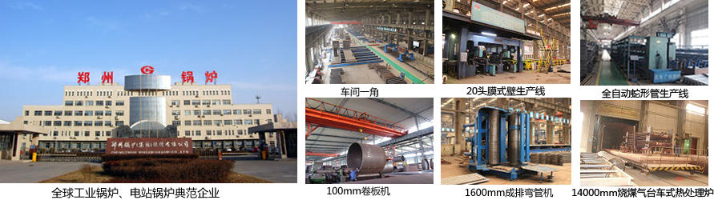
郑锅股份提醒您：为防止您的合法权益受到侵害，请您从正规渠道购买郑锅股份的锅炉设备。


欢迎来到郑州锅炉股份有限公司，您可以通过销售服务热线、在线沟通、留言联系我们，我们的销售经理会尽快
和您联系。
官方网站：http://www.zzboiler.com/
全国销售热线：400-839-1110 0371-86686767官方Q Q：1427690081 电子邮箱：zgguolu@163.com
总部地址： 中国-郑州-国家高新技术产业开发区科学大道88号 电子邮编：450001
扫描关注郑锅官方微信

